**題目**

**Day01**

參考這次的進度，安裝好 OpenCV 之後分別顯示同一張圖片但個別是彩色 RGB 格式跟灰階 Grayscale 格式的圖

可以選擇電腦中任意圖片（建議選擇 .jpg, .jpeg, .png)

或是電腦視覺領域中知名的 [Lena](http://optipng.sourceforge.net/pngtech/img/lena.png) 圖皆可

請點擊下方檢視範例參考Day001_read_image_Sample.ipynb，作業請提交Day001_read_image_HW.ipynb

**Day02**

OpenCV 在顯示圖片的時候都還是以 BGR 的方式呈現，但我們可以觀察圖片轉換到其他 color space 後，透過 BGR 呈現會有甚麼差異。

▪參考上一節顯示圖片的程式碼顯示不同 color space 的圖片

▪包含 RGB, HSV, HSL, LAB

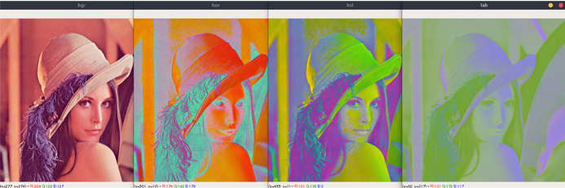

請點擊下方檢視範例參考Day002_change_color_space_Sample.ipynb，作業請提交Day002_change_color_space_HW.ipynb

**Day03**

**實作各種不一樣的方式來調整飽和 / 對比 / 明亮**

* 改變 color space 來調整飽和度
* 實作直方圖均衡
  + 對 RGB 圖直接處理
  + 改變 color space 改明亮度
* alpha/ beta 調整對比 / 明亮
  + alpha=2.0, beta= 0
  + alpha=1.0, beta=50

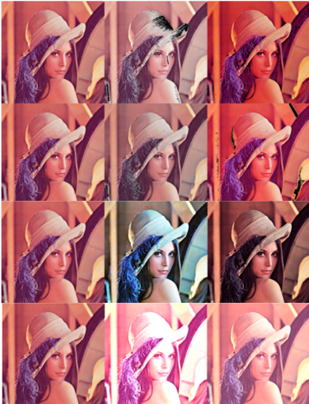

請點擊下方檢視範例參考Day003_color_spave_op_Sample.ipynb，作業請提交Day003_color_spave_op_HW.ipynb

Day04

實作本篇提到的三大概念

* 翻轉：實作上下左右的翻轉
* 縮放：比較鄰近差值與雙立方插值 (或雙線性插值) 的圖片品質
* 平移：建立 Translation Transformation Matrix 來做平移